INDICAÇÃO nº 155/2020

Súmula: Solicita providências do Executivo, junto a Secretaria de Desenvolvimento Urbano e Habitação, na pessoa de seu Secretário, Sr. Marcos Gianelli de Toledo, para que seja realizada a obra de recapeamento e correção das calçadas no Parque Santo Antônio na extensão da Rua Ana Maria Vaz, Rua São Judas Tadeu, o acesso entre elas, Rua Nelson Manoel de Oliveira e Rua Francisco Manoel de Oliveira.

INDICO à Mesa, na forma regimental vigente, seja oficiado ao Excelentíssimo Senhor Igor Soares Ebert, Prefeito Municipal, para que determine através da Secretaria de Desenvolvimento Urbano e Habitação, na pessoa de seu Secretário, Sr. Marcos Gianelli de Toledo, para que seja realizada a obra de recapeamento e correção das calçadas no Parque Santo Antônio, na extensão da Rua Ana Maria Vaz, Rua São Judas Tadeu, o acesso entre elas, Rua Nelson Manoel de Oliveira e Rua Francisco Manoel de Oliveira.

Justificativa

Senhor Presidente,
Nobres Vereadores,
Nobres Vereadoras,

A solicitação é nítida aos olhos dos moradores do bairro, onde providências com a correção das calçadas e o recapeamento se faz necessário. Importante salientar que o pedido supracitado foi objeto da Indicação nº 498/2018 – Protocolo de 14/03/2018 respondida pela pasta.

As ruas supracitadas são de movimento intenso, ou seja, grande circulação de pessoas e trajeto de veículos de pequeno e grande porte, inclusive, com linha de ônibus presente, servindo de acesso não só ao Parque Santo Antônio, como também, ao Parque Suburbano e ao Jardim Paulista.

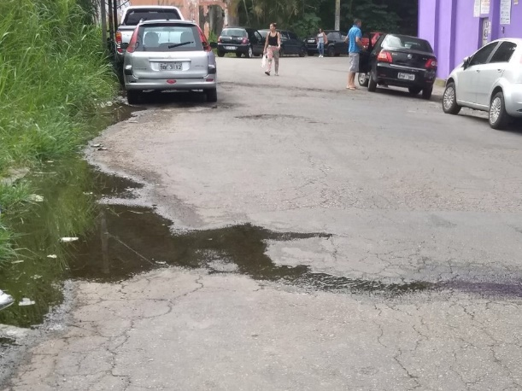
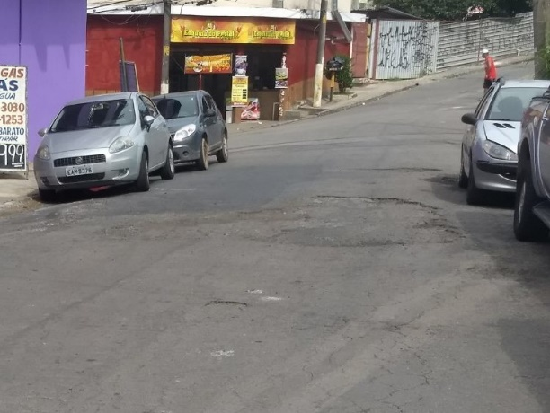
Fotos da Rua Ana Maria Vaz
O problema é aparente, percebido não só por transeuntes, como também condutores de veículos que sofrem com a deterioração do asfalto antigo, mais de 20 anos, cumulado com a falta de manutenção do mesmo.
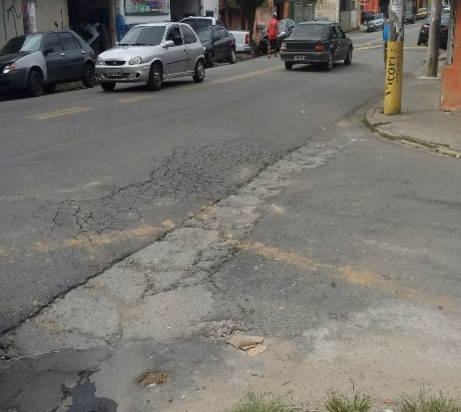
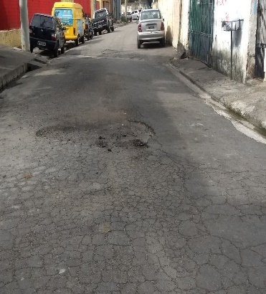
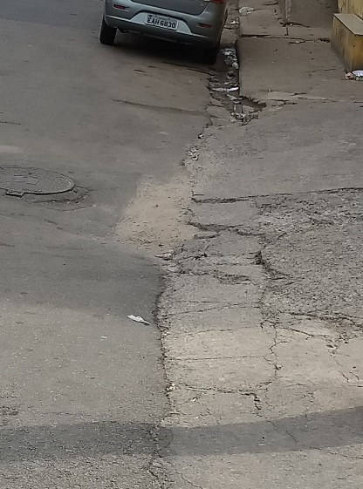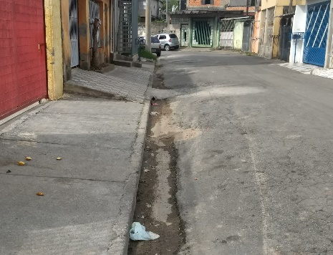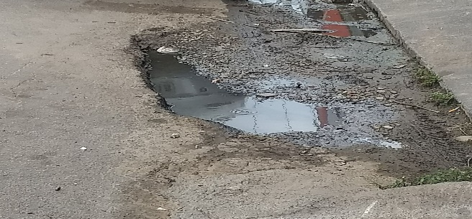

A deterioração além de dificultar o ir e vir de pessoas, danifica veículos e motocicletas que trafegam diariamente por essa via muitas vezes realizando manobras perigosas e colocando em risco não só seu patrimônio, como também, a segurança de pedestres.

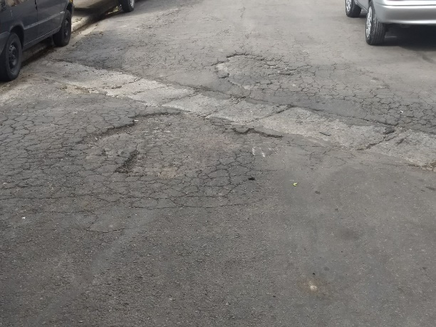
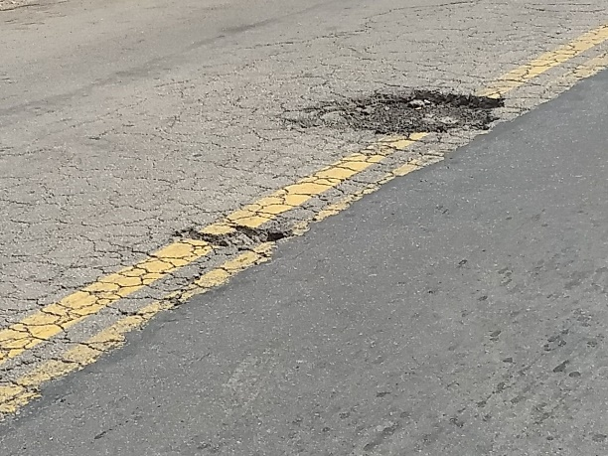
Rua Francisco Manoel de Oliveira Rua São Judas Tadeu

Como dito anteriormente, o trecho é itinerário de ônibus municipal aumentando a dificuldade para todos os envolvidos, ou seja, condutores, passageiros, moradores e pedestres.

Isto posto, conto com a sensibilidade do Poder Executivo em perceber os transtornos causados aos moradores e a percepção de que o recapeamento com o consequente calçamento ameniza as dificuldades de moradores, embeleza o município e valoriza os imóveis do bairro.

Sala das Sessões Bemvindo Moreira Nery, 22 de janeiro de 2020.

